暨南大学本科实验报告专用纸

课程名称 汇编语言程序设计 成绩评定
实验项目名称 输入输出程序设计 指导教师 邹先霞
实验项目编号 0806015206 实验项目类型
实验地点 南海楼 学生姓名 甄洛生 学号 2018054625
学院 信息科学技术学院 系 计算机系 专业 计算机科学技术专业
实验时间2020年 5 月 29 日下午8:30～ 10:10

一、实验目的和要求
实验目的
1) 掌握宏定义、宏调用
2) 掌握宏展开
实验内容
1、宏指令BIN_SUB完成多个字节数据连减的功能：
RESULT←(A-B-C-D-…)
要相减的字节数据顺序存放在首地址为OPERAND的数据区中，减数的个数存放在COUNT单元中，最后结果存入RESULT单元。请编写此宏指令。

2、定义宏指令FINSUM：比较两个数X和Y(X、Y为数，而不是地址)，若X>Y则执行SUM←X+2*Y；否则执行SUM←2*X+Y。

3、编写一段程序，使汇编程序根据SIGN中的内容分别产生不同的指令。如果(SIGN)=0，则用字节变量DIVD中的无符号数除以字节变量SCALE；如果(SIGN)=1，则用字节变量DIVD中的带符号数除以字节变量SCALE，结果都存放在字节变量RESULT中。

二、程序流程图（每题分开写）
本次实验无需绘制流程图

三、源程序（每题分开写）
第一题：

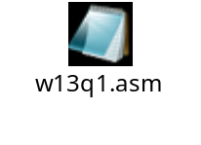
第二题：

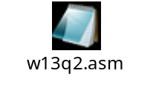
第三题：

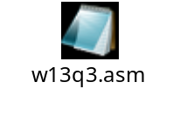

四、结果分析（对输入\输出部分截屏）
第一题：
数据段数据：
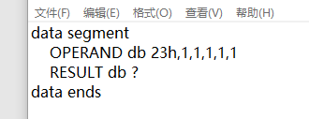
执行结果：
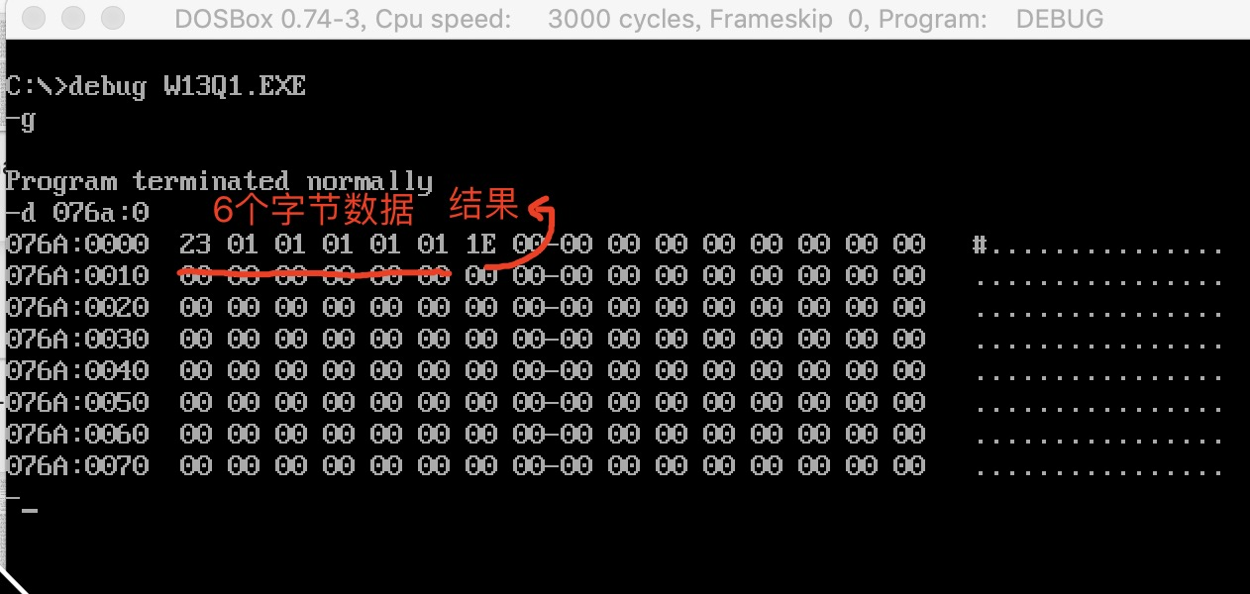
结果正确

第二题：

数据段数据：
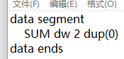
X=4，Y=3
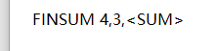
执行结果：
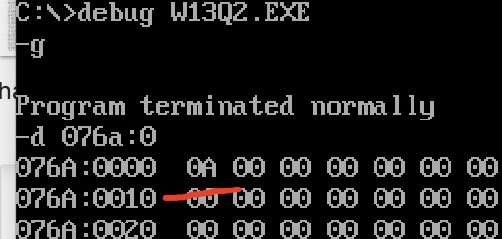
结果正确

第三题：

数据段数据：
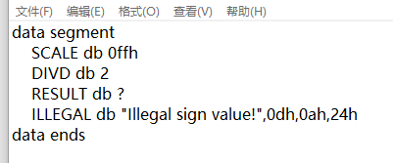

无符号除
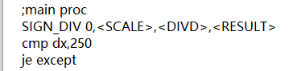
执行结果：
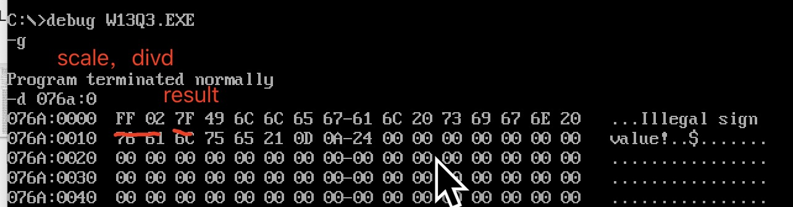
结果正确

正常抛出异常

五、实验总结
第一题总结：
使用Rept来进行重复宏

第二题总结：
使用if else endif来进行分支宏

第三题总结：
和第二题一样。很简单

